과정명 : Vue.js 프로그래밍 입문

선수학습 : HTML, CSS, 자바스크립트

교육기간 : 1일 8시간 3일(총 24시간)

교재 : 쉽고 빠르게 배우는 Vue.js 2 프로그래밍

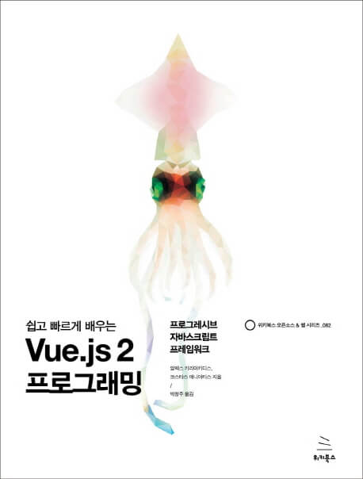 정가: 22,000원

교육개요

사용자 인터페이스를 만들기 위한 진보적인 Vue를 학습합니다. Vue는 정교한 단일 페이지 응용프로그램을 완벽하게 지원할 수 있습니다. 경쟁적인 관계에 있는 프론트엔드 프레임워크 Angular & React 의 장점을 결합하여 만든 Vue.js의 기초를 학습하는 강좌입니다. 본 과정은 ATOM 에디터로 진행되는 실습위주의 교육이며 강사의 라이브 코딩을 바탕으로 직관적인 이해를 도모하는 수업입니다.

교육목표

Vue 로 화면을 개발하기 위한 기본적인 구성요소와 실전 프로젝트 구성 팁 등 전반적인 내용을 다룹니다. 기초적인 내용부터 시작해서 많은 예제와 함께 Vue.js의 중용한 내용을 다룹니다. 교육이 끝날 때쯤이면 빠르게 프런트엔드 애플리케이션을 만들거나 기존 프로젝트의 성능을 향상시킬 수 있게 됩니다.

교육대상

프론트엔드 개발을 담당하는 개발자

프론트엔드 개발을 해보고 싶은 디자이너

프론트엔드 개발자로 전향하고픈 퍼블리셔

프론트엔드 개발자로 취업을 희망하는 대학생 및 입문자

커리큘럼

[1부] Vue.js 기초

▣ 1장: Vue.js 설치

1.1 독립 실행 버전

1.2 NPM 사용

1.3 Bower 사용

▣ 2장: 시작하기

2.1 안녕하시나이까 전하!

2.2 양방향 바인딩

2.3 jQuery와의 비교

2.4 연습 문제

▣ 3장: 디렉티브

3.1 v-show

3.2 v-if

3.3 v-else

3.4 v-if vs. v-show

3.5 연습 문제

▣ 4장: 리스트 렌더링

4.1 부트스트랩 설치와 사용

4.2 v-for

4.3 배열 렌더링

4.4 v-for를 이용한 객체 프로퍼티 순회

4.5 연습 문제

▣ 5장: 상호작용

5.1 이벤트 처리

5.2 이벤트 한정자

5.3 키 한정자

5.4 계산된 프로퍼티

5.5 연습 문제

▣ 6장: 필터

6.1 필터링된 결과

6.2 결과 정렬

6.3 사용자 정의 필터

6.4 유틸리티 라이브러리

6.5 연습 문제

▣ 7장: 컴포넌트

7.1 컴포넌트란?

7.2 컴포넌트 사용하기

7.3 템플릿

7.4 프로퍼티

7.5 재사용성

7.6 종합 예제

7.7 연습 문제

▣ 8장: 사용자 정의 이벤트

8.1 발생과 청취

8.2 부모-자식 간 통신

8.3 인자 전달

8.4 비부모 자식 간 통신

8.5 이벤트 리스너 제거

8.6 이야기로 돌아가서

8.7 연습 문제

▣ 9장: 클래스와 스타일 바인딩

9.1 클래스 바인딩

9.2 스타일 바인딩

9.3 바인딩 예제

9.4 연습 문제

[2부] API 사용하기

▣ 10장: API 사용하기

10.1 CRUD

10.2 API

▣ 11장: 실제 데이터 활용하기

11.1 비동기로 데이터 가져오기

11.2 리팩터링

11.3 데이터 갱신

11.4 데이터 제거

▣ 12장: HTTP 클라이언트 활용

12.1 개요

12.2 vue-resource

12.3 axios

12.4 axios 사용하기

12.5 기능 개선

12.6 자바스크립트 파일

12.7 소스코드

12.8 연습 문제

▣ 13장: 페이지 처리

13.1 구현

13.2 페이지 처리 링크

13.3 연습 문제

[3부] 대규모 애플리케이션 구축

▣ 14장: ECMAScript

14.1 소개

14.2 변수 선언

14.3 화살표 함수

14.4 모듈

14.5 클래스

14.6 기본 매개변수 값

14.7 템플릿 리터럴

▣ 15장: 고급 워크플로우

15.1 Babel을 이용한 ES6 컴파일

15.2 Gulp를 이용한 워크플로우 자동화

15.3 Webpack을 이용한 모듈 번들링

15.4 정리

▣ 16장: 단일 파일 컴포넌트

16.1 vue-cli

16.2 Webpack 템플릿

16.3. vue 파일 만들기

▣ 17장: 중복 상태 제거

17.1 프로퍼티를 이용한 공유

17.2 전역 저장소

▣ 18장: 컴포넌트 교체

18.1 동적 컴포넌트

▣ 19장: Vue 라우터

19.1 설치

19.2 사용법

19.3 이름을 가지는 라우트

19.4 히스토리 모드

19.5 중첩 라우트

19.6 자동 active 클래스 설정

19.7 라우트 객체

19.8 동적 세그먼트

19.9 라우트 별칭

19.10 라우트 푸시

19.11 트랜지션

19.12 내비게이션 가드

19.13 연습 문제

▣ 20장: 마무리하며

▣ 21장: 참고 자료

21.1 튜토리얼

21.2 동영상

21.3 책

21.4 오픈소스 프로젝트

21.5 Awesome Vue